**Hotfix清单**

1. **后端，交易统一的绑定方案**

在quest，task，action，trading race各个地方进行的交易，都统一绑定到各自的任务上面，不会互相之间重复计算。

2. **Quest-Open to all按量场景的体验优化**

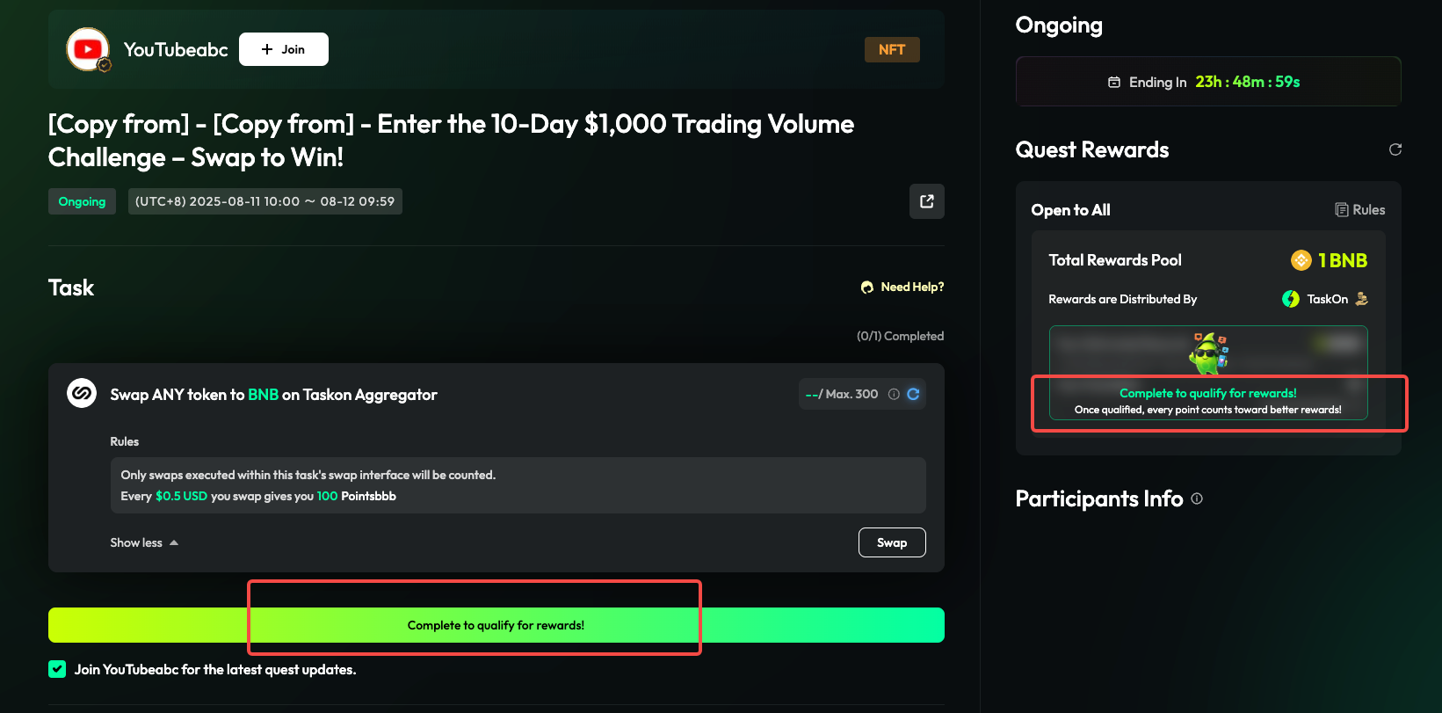

1. 去掉complete按钮，完成所有必选任务右侧就会自动展示分数和预估奖励；
2. 右侧绿色文案改为：Complete all tasks to qualify for rewards!

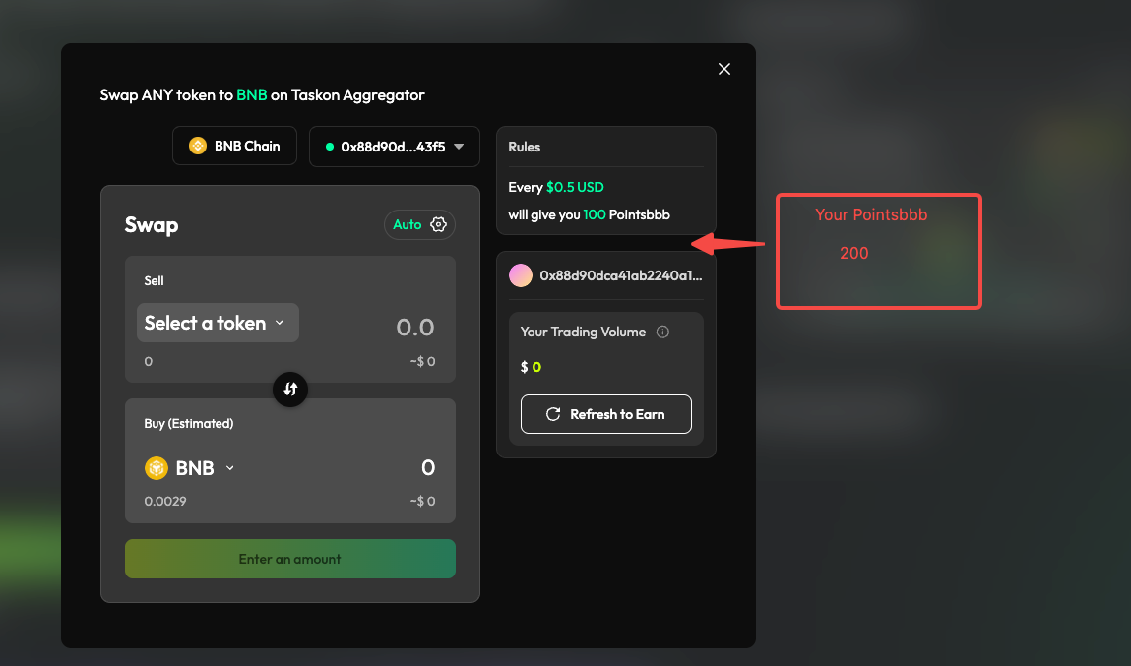

1. 点开swap，这里增加字段，展示已获得的积分数量；
2. 点击refresh的时候，积分数量和trading volume同时刷新；

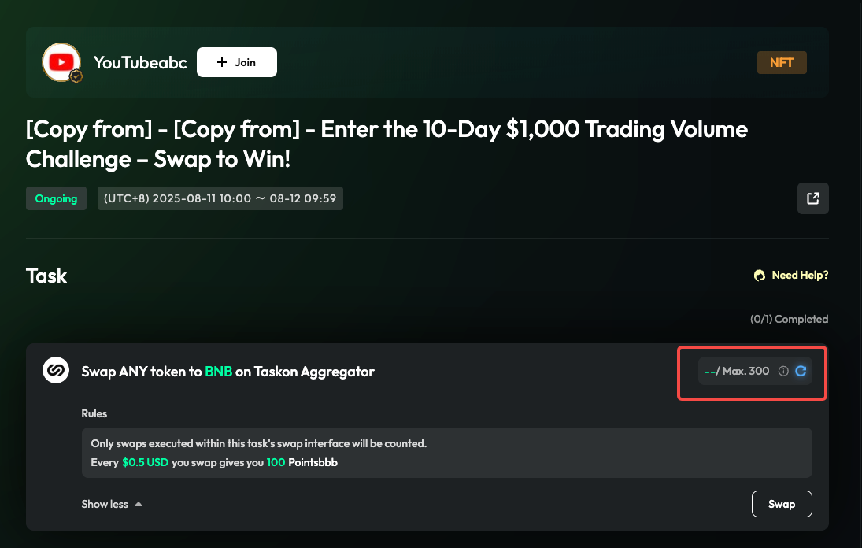

1. 如果在弹窗里面刷新过，外面直接展示积分数据，不需要用户再刷新一次了；

3. **Trading Race增加Estimated Rewards**

1. 把trading volume放在第三列
2. 第四列增加Estimated Rewards，按照规则计算预估奖励，计算规则有如下分类，三类规则的预估奖励计算都要实现和测试
3. 前xx名，根据交易量平分
4. 交易量大于xx U，根据交易量平分
5. 所有人根据交易量平分

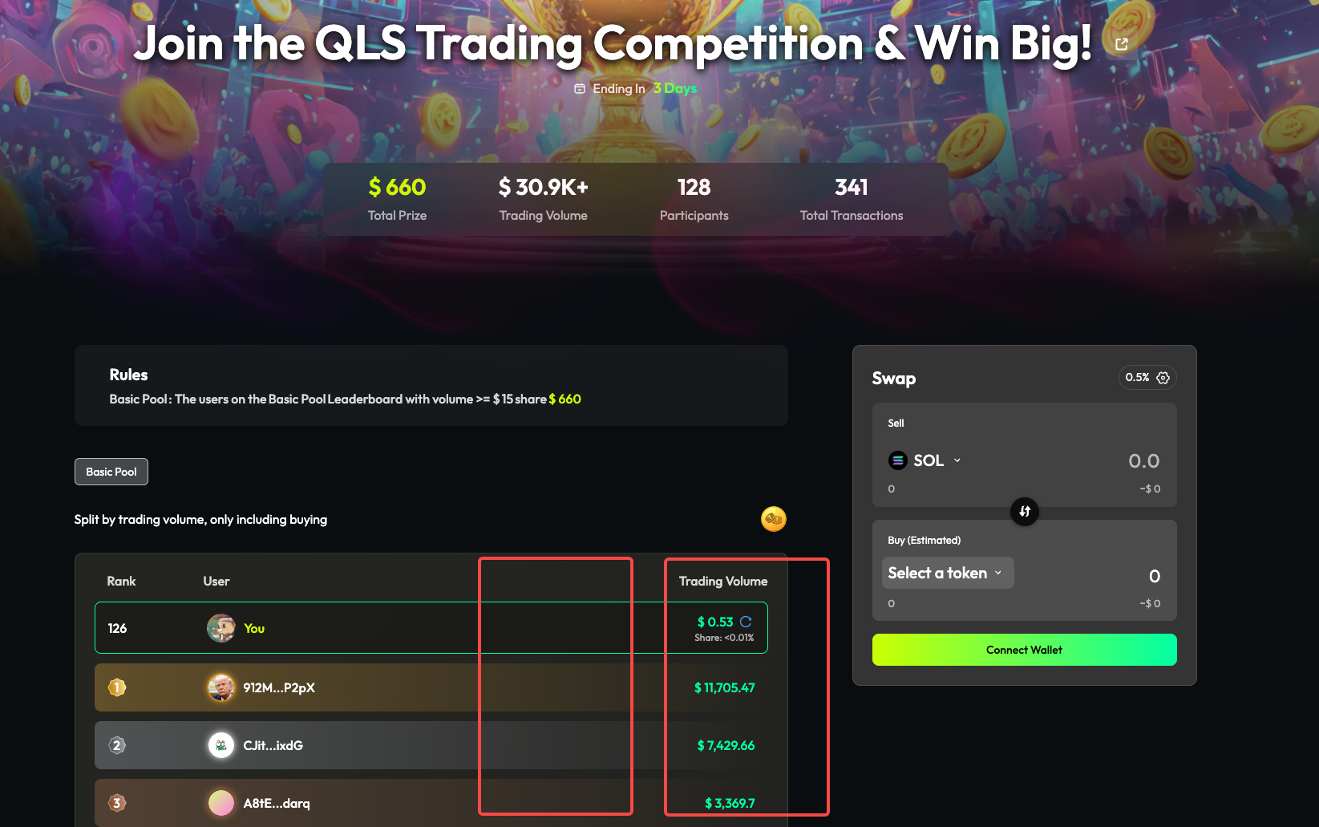

4. **各种介绍页**

1. Setup Guide-Display介绍页
2. Onchain介绍页
3. anti-bot介绍页
4. incentive三个介绍页